使用 Python 解題，各題皆須標示題號並將其執行結果截圖貼於word檔中，再連同各題的程式碼一起壓縮於以學號命名的壓縮檔，上傳至網大作業區「期末考」。

- 任找一張彩色圖片將其高斯模糊化(高斯濾波器處理)，顯示 （a）原始灰度圖像；（b）使用 σ=3的處理結果；（c）使用 σ=6 的處理結果；（d）使用 σ=9 的處理結果。
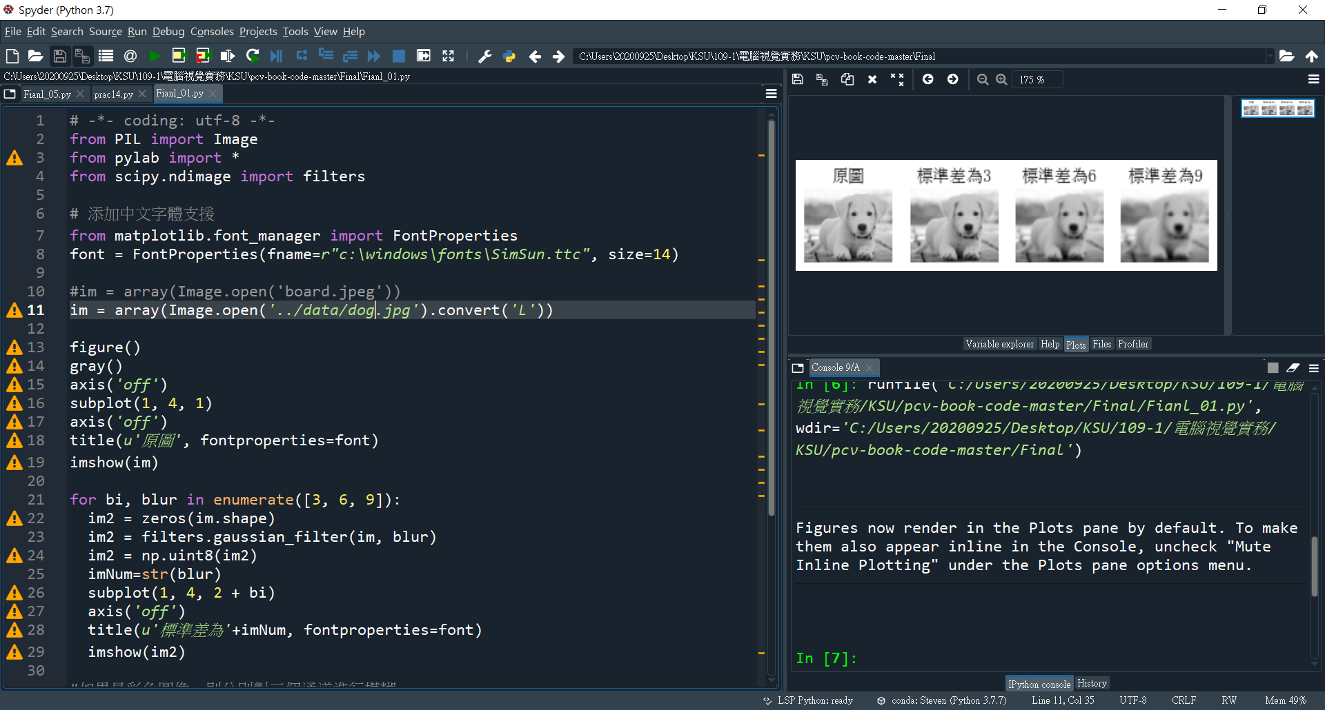

- 任找一張彩色圖片，使用 Sobel 導數濾波器計算其導數圖像，結果顯示：（a）原圖圖像；（b）x 導數圖像；（c）y 導數圖像；（d）梯度大小圖像
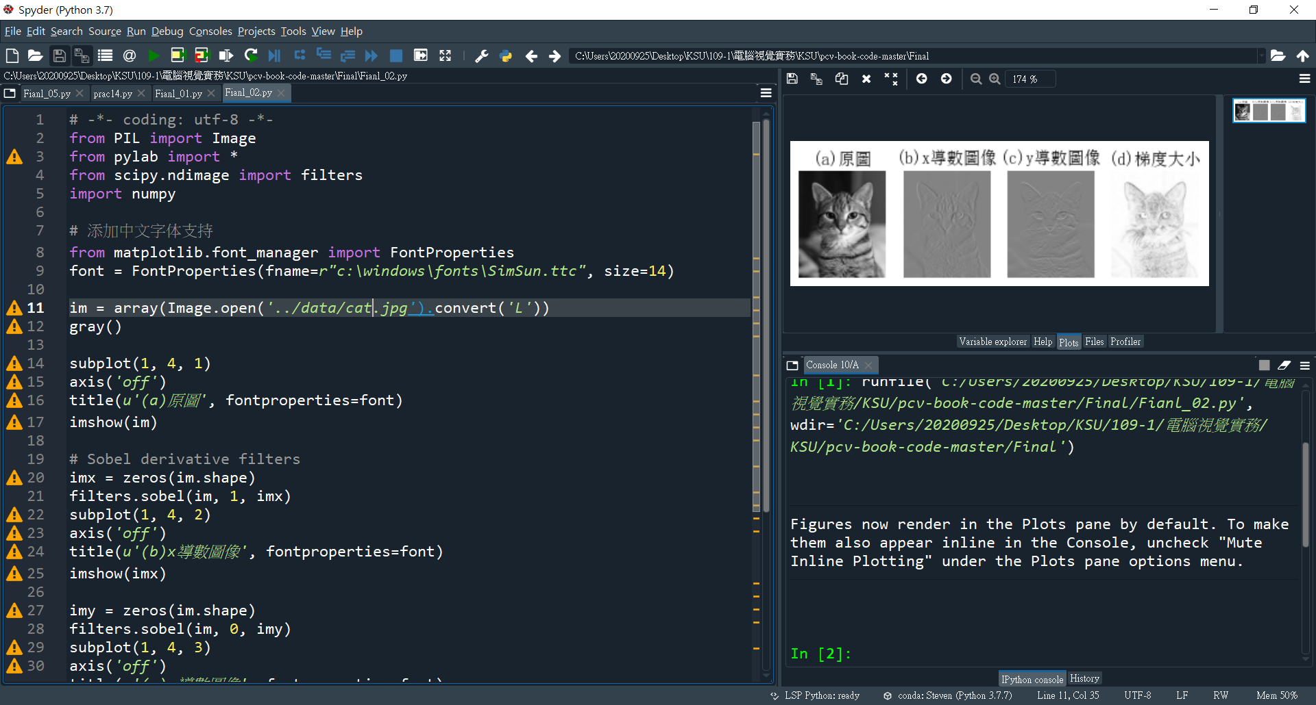

- (a)將課本圖 6-1對二維資料用 k-means 進行聚類的兩群示例改成三群，類中心標記為藍色大圓環，預測出的類分別標記為綠色*、黑色正方形和紅色點，如下所示。
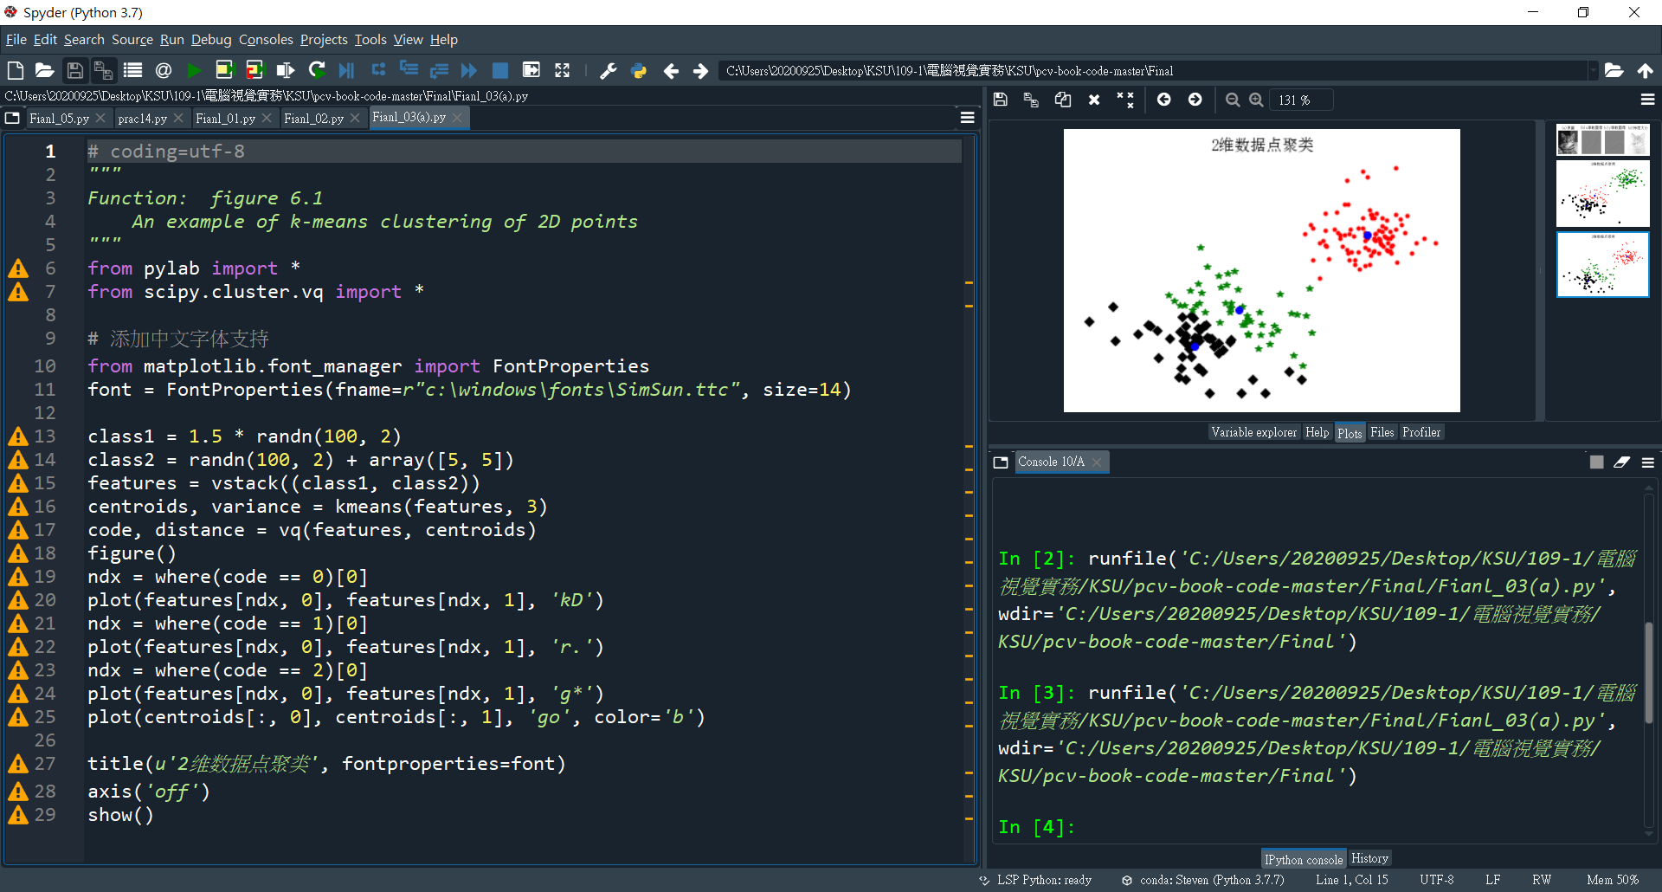
(b)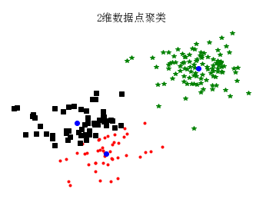
參考課本6.1.4 像素聚類實作，使用k-means分群(聚類)法進行聚類，程序為用一個步長為 steps 的方形網格在圖像中滑動，每滑一次對網格中圖像區域像素求平均值，將其作為新生成的低解析度圖像對應位置處的像素值，並用 k-means 進行聚類，使能顯示類似如下的畫面。
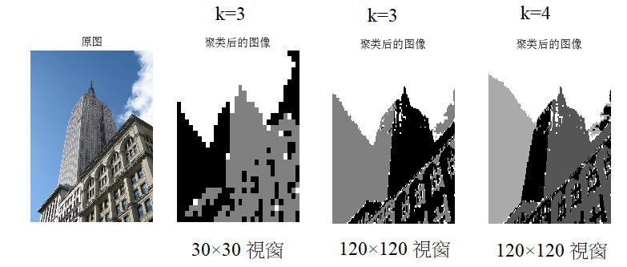
請找一張彩色圖片分別測試 (a) 用k=3和 50×50 大小的視窗進行聚類的結果；(b)用 k=3 和 100×100 大小的視窗進行聚類的結果 (c) 用 k=4 和 100×100 大小的視窗進行聚類的結果。
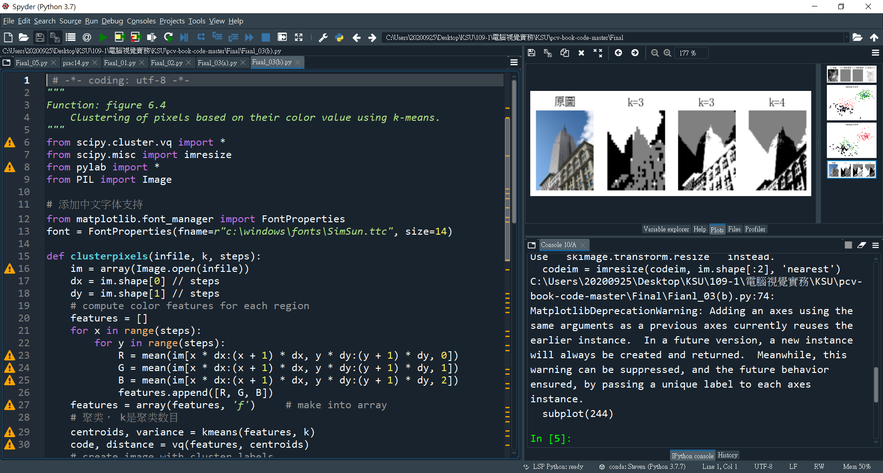

- 從網路https://github.com/ 找一個以Python開放原始碼實作之電腦視覺或影像處理專案，並
(a)摘要說明該專案的內容：驗證碼影像處理，主要是將圖片，灰度化、去雜點、切割，再搭配DL，將有助於提高準確率
(b)下載和執行，若無法重現結果則貼出錯誤訊息。
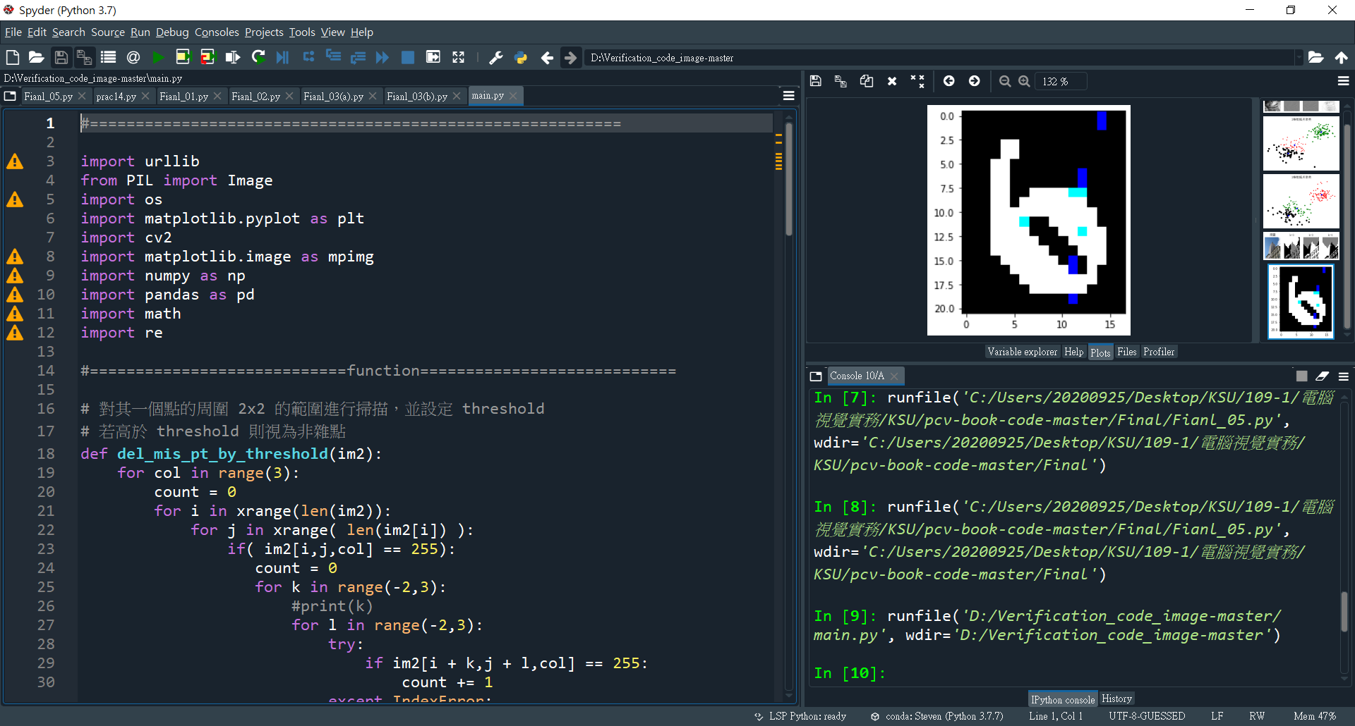

- 依據業師授課之內容，設計一可執行的UI範例。
